**ФЕДЕРАЛЬНОЕ ГОСУДАРСТВЕННОЕ АВТОНОМНОЕ ОБРАЗОВАТЕЛЬНОЕ УЧРЕЖДЕНИЕ ВЫСШЕГО ОБРАЗОВАНИЯ**

**«НАЦИОНАЛЬНЫЙ ИССЛЕДОВАТЕЛЬСКИЙ УНИВЕРСИТЕТ ИТМО»**

**Факультет безопасности информационных технологий**

**Дисциплина:**

«Разработка систем аутентификации и криптографии»

**ОТЧЕТ ПО ЛАБОРАТОРНОЙ РАБОТЕ №1**

**Алгоритмы криптографии и подпись приложений**

**DES**

**Выполнили:**

Студентка гр. N42514c

Холоденина А.В.

**Проверил:**

Фёдоров И.Р.

Санкт-Петербург

2020 г.

**Оглавление**

**Цель работы** 3

**Описание выбранных средств реализации и обоснование выбора** 4

**Описание алгоритма** 5

**Исходный код** 7

**Демонстрация работы программы** 12

**Подпись exe-файла** 13

**Выводы** 14

# **Цель работы**

**Часть 1***:* реализация алгоритма шифрования DES.

Требования к реализации:

* необходимо реализовать сам алгоритм (процедуры генерации ключей, шифрования и дешифрования) без использования криптографических библиотек;
* программа должна запускаться в среде Windows, исполняемый файл программы должен иметь расширение .EXE

**Часть 2**: подпись полученного в первой части файла .EXE

Требования к выполнению:

* необходимо подписать полученный файл .EXE с помощью команд Windows PowerShell (лучше использовать PKI Client)
* при открытии “Свойств” файла .EXE в разделе “Цифровые подписи” мы должны будем увидеть свою подпись.

# **Описание выбранных средств реализации и обоснование выбора**

Для реализации алгоритма шифрования был выбран C#. Это язык программирования, предназначенный для разработки самых разнообразных приложений, предназначенных для выполнения в среде .NET Framework. C# — это объектно- и **компонентно-ориентированный** язык программирования. C# предоставляет языковые конструкции для непосредственной поддержки такой концепции работы. Благодаря этому C# подходит для создания и применения программных компонентов.

В качестве платформы для реализации была выбрана среда Visual Studio 2019. Она поддерживает выбранный язык программирования и предоставляет возможность использовать Visual C# для удобства настройки интерфейса.

# **Описание алгоритма**

Стандарт шифрования DES (Data Encryption Standard) – был опубликован в 1977 году Национальным бюро стандартов США с целью использования в государственных и правительственных учреждениях для защиты от несанкционированного доступа к важной, но несекретной информации.

Основные достоинства алгоритма DES:

* используется только один ключ длиной 56 битов;
* зашифровав сообщение с помощью одного пакета, для расшифровки вы можете использовать любой другой;
* относительная простота алгоритма обеспечивает высокую скорость обработки информации;
* достаточно высокая стойкость алгоритма.

DES осуществляет шифрование 64-битовых блоков данных с помощью 56-битового ключа. Расшифрование в DES является операцией обратной шифрованию и выполняется путем повторения операций шифрования в обратной последовательности.

Сам процесс шифрования состоит из начальной перестановки, шестнадцати раундах шифрования и конечной перестановки.

1. *Начальная перестановка*. Исходный текст (блок 64 бит)преобразуется c помощью начальной перестановки IP.
2. *Получение 16 ключей по 48 бит из ключа 56 бит.* Ключи *ki{\displaystyle k_{i}}* получаются из начального ключа *k* (64 бит = 8 байтов или 8 символов в ASCII) таким образом. Восемь битов, находящих в позициях 8, 16, 24, 32, 40, 48, 56, 64 добавляются в ключ *k* таким образом чтобы каждый байт содержал нечетное число единиц. Это используется для обнаружения ошибок при обмене и хранении ключей. Затем делают перестановку для расширенного ключа (кроме добавляемых битов 8, 16, 24, 32, 40, 48, 56, 64).
3. *Описание функции F*. В функции F находится вся не линейная часть, осуществляется она с помощью S и P преобразований. На каждом этапе биты ключа сдвигаются, и затем из 56 битов ключа выбираются 48 битов с помощью *перестановки со сжатием (PC).* Правая половина входных данных увеличивается до 48 битов с помощью *перестановки с расширением* (*Е* или *ЕР*), а затем объединяется посредством XOR с 48 битами смещенного и переставленного ключа, проходит через восемь 5-блоков, образуя 32 новых бита, и переставляется снова *(Р).* Эти четыре операции выполняются функцией раундового преобразования Е. Затем результат функции *F* объединяется с левой половиной с помощью XOR.
4. *Описание S-преобразования.* 48-битовый результат сложения расширения правого блока и раундового ключа разбивается на восемь фрагментов но шесть бит, которые подаются на входы соответствующих таблиц замен (S-блоков). У каждого S-блока 6-битовый вход и 4-битовый выход, всего используется восемь различных S-блоков.
5. *Описание P-преобразования*. Поскольку DES построен на схеме Фейстеля, результат перестановки с помощью P-блока объединяется посредством XOR с левой половиной первоначального 64-битового блока. Затем левая и правая половины меняются местами, и начинается следующий раунд. После последнего раунда DES левая и правая половины местами не меняются.
6. *Конечная перестановка*. Конечная перестановка IP−1{\displaystyle IP^{-1}} действует на T16{\displaystyle T_{16}} и используется для восстановления позиции. Она является обратной к перестановке IP.

При расшифровании данных все действия выполняются в обратном порядке. В 16 циклах расшифрования, в отличие от шифрования c помощью прямого преобразования сетью Фейстеля, здесь используется обратное преобразование сетью Фейстеля.

*Ri−1=Li{\displaystyle R_{i-1} = L_i}  
Li−1=Ri⊕f(Li,ki){\displaystyle L_{i-1} = R_i \oplus f(L_i,k_i)}*

Ключ ki{\displaystyle k_{i}}, i=1,…,16, функция f, перестановка IP и IP−1{\displaystyle IP^{-1}} такие же, как и в процессе шифрования.

На данный момент данный алгоритм шифрования признан ненадежным и рекомендовано использовать другие.

# **Исходный код**

using System;

using System.Collections.Generic;

using System.ComponentModel;

using System.Data;

using System.Diagnostics;

using System.Drawing;

using System.IO;

using System.Linq;

using System.Text;

using System.Threading.Tasks;

using System.Windows.Forms;

namespace DES

{

public partial class Form1 : Form

{

private const int sizeOfBlock = 128; //увеличиваем размер блока под unicode

private const int sizeOfChar = 16; //размер одного символа

private const int shiftKey = 2; //сдвиг ключа

private const int quantityOfRounds = 16; //количество раундов

string[] Blocks; //сами блоки в двоичном формате

public Form1()

{

InitializeComponent();

}

//зашифровать

private void encrypt_Click(object sender, EventArgs e)

{

if (textBox1.Text.Length > 0)

{

string s = "";

string key = textBox1.Text;

StreamReader sr = new StreamReader("in.txt");

while (!sr.EndOfStream)

{

s += sr.ReadLine();

}

sr.Close();

s = StringToRightLength(s);

CutStringIntoBlocks(s);

key = CorrectKeyWord(key, s.Length / (2 * Blocks.Length));

textBox1.Text = key;

key = StringToBinaryFormat(key);

for (int j = 0; j < quantityOfRounds; j++)

{

for (int i = 0; i < Blocks.Length; i++)

Blocks[i] = EncodeDES_One_Round(Blocks[i], key);

key = NextRound(key);

}

key = PrevRound(key);

textBox1.Text = StringFromBinaryToNormalFormat(key);

string result = "";

for (int i = 0; i < Blocks.Length; i++)

result += Blocks[i];

StreamWriter sw = new StreamWriter("out1.txt");

sw.WriteLine(StringFromBinaryToNormalFormat(result));

sw.Close();

Process.Start("out1.txt");

}

else

MessageBox.Show("Введите ключевое слово!");

}

//расшифровать

private void decrypt_Click(object sender, EventArgs e)

{

if (textBox1.Text.Length > 0)

{

string s = "";

string key = StringToBinaryFormat(textBoxDecodeKeyWord.Text);

StreamReader sr = new StreamReader("out1.txt");

while (!sr.EndOfStream)

{

s += sr.ReadLine();

}

sr.Close();

s = StringToBinaryFormat(s);

CutBinaryStringIntoBlocks(s);

for (int j = 0; j < quantityOfRounds; j++)

{

for (int i = 0; i < Blocks.Length; i++)

Blocks[i] = DecodeDES_One_Round(Blocks[i], key);

key = PrevRound(key);

}

key = NextRound(key);

textBox1.Text = StringFromBinaryToNormalFormat(key);

string result = "";

for (int i = 0; i < Blocks.Length; i++)

result += Blocks[i];

StreamWriter sw = new StreamWriter("out2.txt");

sw.WriteLine(StringFromBinaryToNormalFormat(result));

sw.Close();

Process.Start("out2.txt");

}

else

MessageBox.Show("Введите ключевое слово!");

}

//доводим строку до размера, чтобы делилась на sizeOfBlock

private string StringToRightLength(string input)

{

while (((input.Length * sizeOfChar) % sizeOfBlock) != 0)

input += "#";

return input;

}

//разбиение обычной строки на блоки

private void CutStringIntoBlocks(string input)

{

Blocks = new string[(input.Length * sizeOfChar) / sizeOfBlock];

int lengthOfBlock = input.Length / Blocks.Length;

for (int i = 0; i < Blocks.Length; i++)

{

Blocks[i] = input.Substring(i * lengthOfBlock, lengthOfBlock);

Blocks[i] = StringToBinaryFormat(Blocks[i]);

}

}

//разбиение двоичной строки на блоки

private void CutBinaryStringIntoBlocks(string input)

{

Blocks = new string[input.Length / sizeOfBlock];

int lengthOfBlock = input.Length / Blocks.Length;

for (int i = 0; i < Blocks.Length; i++)

Blocks[i] = input.Substring(i * lengthOfBlock, lengthOfBlock);

}

//перевод строки в двоичный формат

private string StringToBinaryFormat(string input)

{

string output = "";

for (int i = 0; i < input.Length; i++)

{

string char_binary = Convert.ToString(input[i], 2);

while (char_binary.Length < sizeOfChar)

char_binary = "0" + char_binary;

output += char_binary;

}

return output;

}

//доводим длину ключа до нужной

private string CorrectKeyWord(string input, int lengthKey)

{

if (input.Length > lengthKey)

input = input.Substring(0, lengthKey);

else

while (input.Length < lengthKey)

input = "0" + input;

return input;

}

//шифрование DES один раунд

private string EncodeDES_One_Round(string input, string key)

{

string L = input.Substring(0, input.Length / 2);

string R = input.Substring(input.Length / 2, input.Length / 2);

return (R + XOR(L, f(R, key)));

}

//расшифровка DES один раунд

private string DecodeDES_One_Round(string input, string key)

{

string L = input.Substring(0, input.Length / 2);

string R = input.Substring(input.Length / 2, input.Length / 2);

return (XOR(f(L, key), R) + L);

}

//XOR двух строк с двоичными данными

private string XOR(string s1, string s2)

{

string result = "";

for (int i = 0; i < s1.Length; i++)

{

bool a = Convert.ToBoolean(Convert.ToInt32(s1[i].ToString()));

bool b = Convert.ToBoolean(Convert.ToInt32(s2[i].ToString()));

if (a ^ b)

result += "1";

else

result += "0";

}

return result;

}

//шифрующая функция f. в данном случае это XOR

private string f(string s1, string s2)

{

return XOR(s1, s2);

}

//вычисление ключа для следующего раунда шифрования. циклический сдвиг >> 2

private string NextRound(string key)

{

for (int i = 0; i < shiftKey; i++)

{

key = key[key.Length - 1] + key;

key = key.Remove(key.Length - 1);

}

return key;

}

//вычисление ключа для следующего раунда расшифровки. циклический сдвиг << 2

private string PrevRound(string key)

{

for (int i = 0; i < shiftKey; i++)

{

key = key + key[0];

key = key.Remove(0, 1);

}

return key;

}

//переводим строку с двоичными данными в символьный формат

private string StringFromBinaryToNormalFormat(string input)

{

string output = "";

while (input.Length > 0)

{

string char_binary = input.Substring(0, sizeOfChar);

input = input.Remove(0, sizeOfChar);

int a = 0;

int degree = char_binary.Length - 1;

foreach (char c in char_binary)

a += Convert.ToInt32(c.ToString()) * (int)Math.Pow(2, degree--);

output += ((char)a).ToString();

}

return output;

}

}

}

# **Демонстрация работы программы**

Для открытия программы необходимо запустить файл des.exe.

При запуске программы требуется ввести фразу, которую необходимо зашифровать (рис.1).

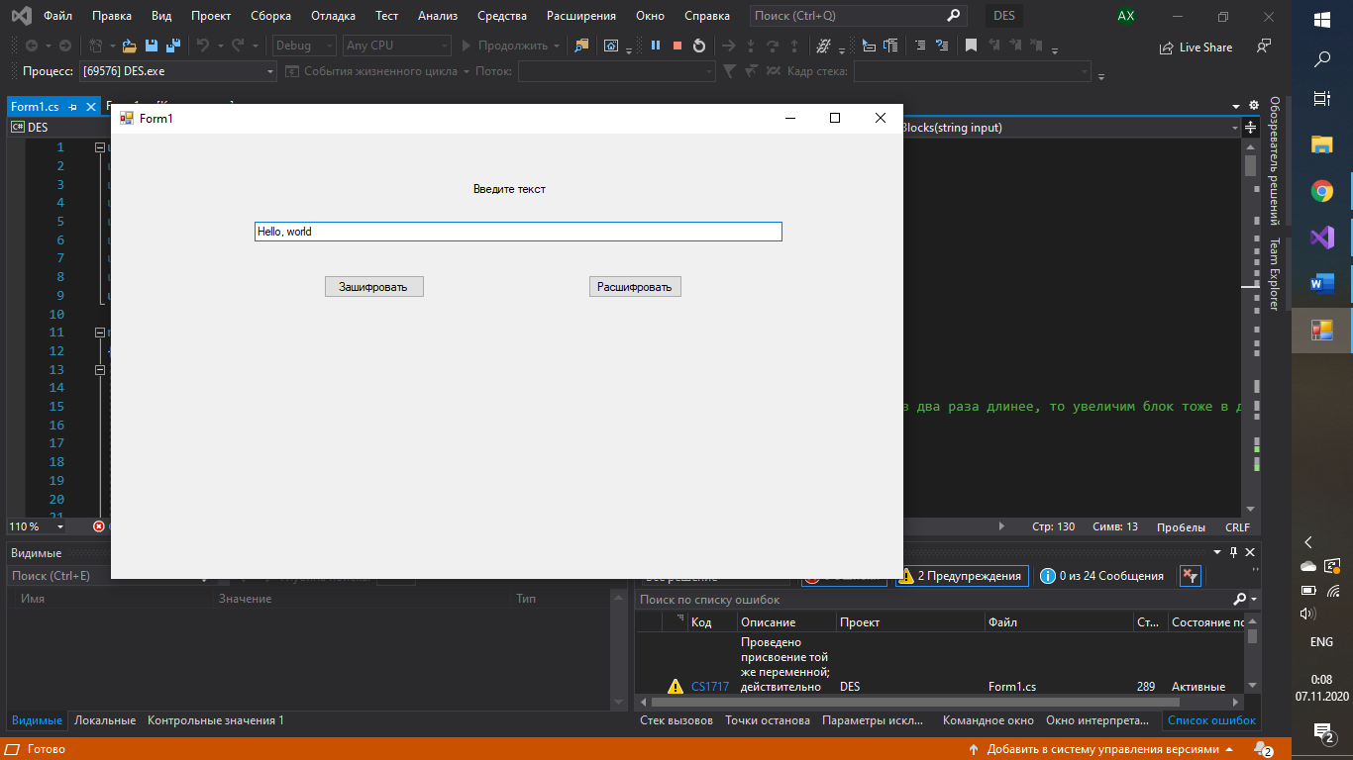

*Рис. 1. Запуск программы.*

Далее следует нажать кнопку «зашифровать». Произойдет замещение введенного текста зашифрованным (рис.2).

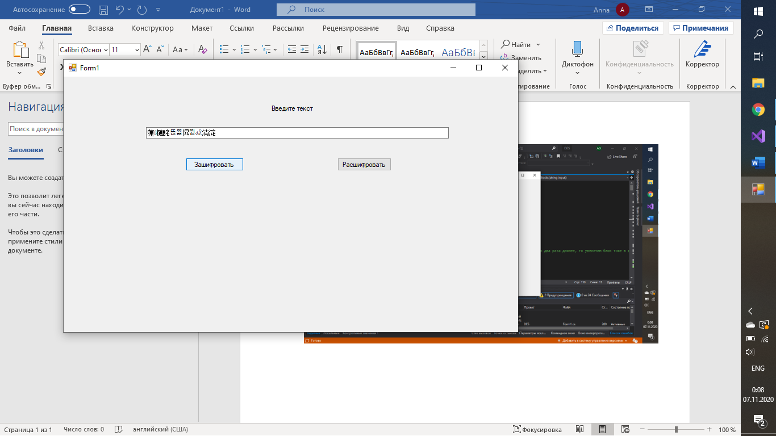

*Рис. 2. Шифрование текста.*

Для расшифрования текста необходимо нажать кнопку «расшифровать». Программа выведет первоначальный текст (рис.3).

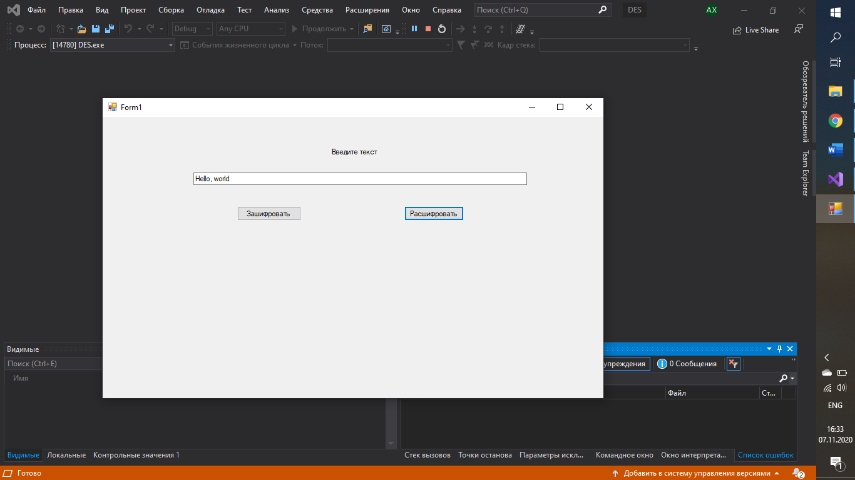

*Рис.3. Расшифрование текста.*

# **Подпись exe-файла**

Подписать exe файл сертификатом можно осуществить следующим образом:

1. Создать сертификат командой:

New-SelfSignedCertificate -Type Custom -Subject "CN=Anna Kholodenina, O=ITMO, C=RU" -KeyUsage DigitalSignature -FriendlyName "Anna Kholodenina" -CertStoreLocation "Cert:\CurrentUser\My"

2. Задать переменной cert только что созданный сертификат:

$cert=Get-ChildItem -Path cert:\CurrentUser\my -CodeSigningCert

3. Подписать exe файл этим сертификатом командой:

Set-AuthenticodeSignature des.exe $cert

4. Файл подписан (рис.4).

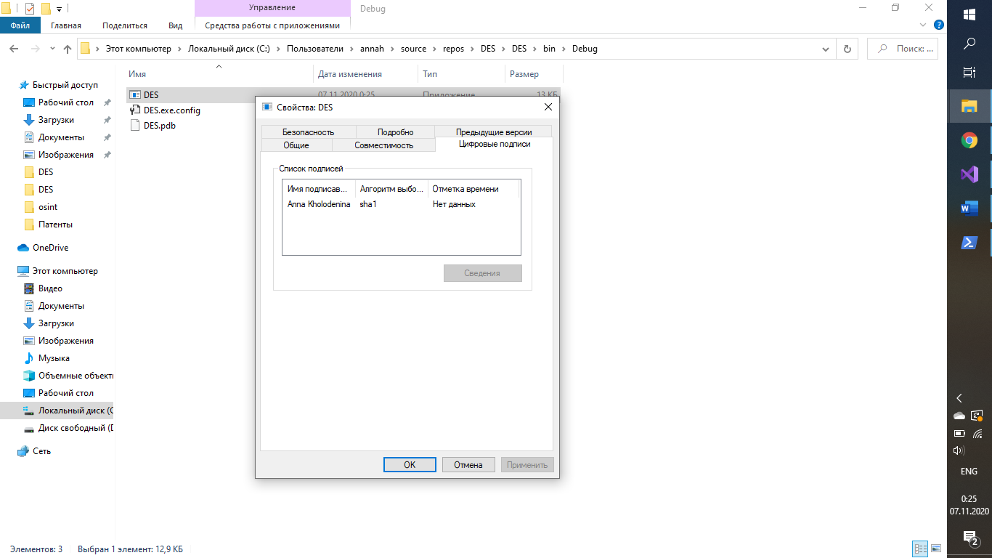

*Рис.4. Демонстрация цифровой подписи.*

# **Выводы**

В ходе лабораторной работы были изучены основные принципы работы алгоритма DES, а также подпись exe файлов с помощью powershell. В частности, была написана программа на языке C#, реализующая алгоритм DES с графическим интерфейсом, полученная программа была преобразована в .exe файл и подписана с помощью PKI Client.